Nomor : 400/ /NTG/2021 Toboh Gadang, 01 Nov 2021.
Hal : Silaturrahim
Kepada Yth:
- Ninik Mamak
- Alim Ulama
- Cadiak Pandai
- Anggota BAMUS
- Pemuka Masyarakt
- Wali Korong
- Labai Korong
- PKK/Bundo Kanduang
- Pemuda/Pemudi
Di
Tempat

Assalamualaikum Warrahmatullahi Wabarakatuh.
Dengan Hormat.
Sebelumnya kami atasnama Pemerintahan Nagari Toboh Gadang mendoakan pada Allah SWT semoga Bapak/Ibu dan Kita semua selalu berada dalam LindunganNya serta sukses dalam menjalankan aktifitas kita sehari hari Aamiin.
Sehubungan dengan Program Pemerintah Propinsi Sumatera Barat untuk kembali menggalakan Program kembali ke Surau sehingga kita juga perlu menyikapi hal tersebut dengan menyemarakan kegiatan kegiatan di Surau/Mesjid, kita berkewajiban untuk memakmurkan Surau/Mesjid, maka dengan tema acara silaturrahim ini kami mengundang Bapak/Ibu, saudar untuk dapat hadir pada :
Hari/Tgl : Kamis / 04 November 2021.
Waktu : Pk 08.30 Wib s/d Selesai.
Tempat : Mesjid Baburrahman Sungai Abu
Acara : 1. Silaturrahim Tingkat Nagari Toboh Gadang.
2. Membicarakan Program Program
menmyemarakan Surau/Mesjid.
3. Hal hal lain yang dirasa perlu.

Demikianlah undangan ini kami sampaikan atas kerjasama dan kehadiran kita semua kami ucapkan terima kasih.

Pj. Wali Nagari Toboh Gadang

ZAMZAMI, S.Sos
NIP 19750214 201001 1 002.

Tembusan disampaikan pada Yth :
- Camat Sintuak Toboh Gadang
- Ketua KAN Toboh Gadang

SURAT KETERANGAN USAHA
Nomor : 510/261/Perek-2026

Yang bertanda tangan dibawah ini Wali Nagari Toboh Gadang Kecamatan Sintuak Toboh Gadang Kabupaten Padang Pariaman dengan ini menerangkan bahwa :
Nama : DESTIKA
NIK : 1305116612990001

Tempat/ Tgl Lahir : Toboh Surau Kandang / 26-12-1999
Suku/ Agama : Minang/Islam
Pekerjaan : Mengurus Rumah Tangga
Jenis Usaha : Ladang Jagung
Alamat : Toboh Surau Kandang
Nagari Toboh Gadang
Kecamatan Sintuak Toboh Gadang
Menurut Keterangan dan pernyataan Orang yang tersebut namanya diatas benar mempunyai usaha Ladang Jagung semenjak Tahun 2022 di Korong Toboh Surau Kandang Nagari Toboh Gadang Kecamatan Sintuak Toboh Gadang.

Demikianlah Surat Keterangan ini dibuat agar dapat dipergunakan sebagaimana mestinya.
Toboh Gadang, 07 Juli 2026
An. Wali Nagari Toboh Gadang,
Kasi Kesra

ANTON ARIFIN

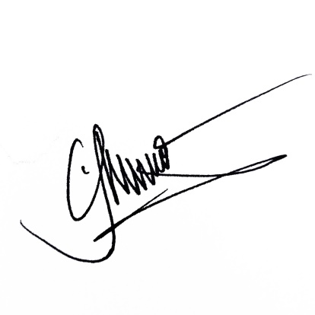
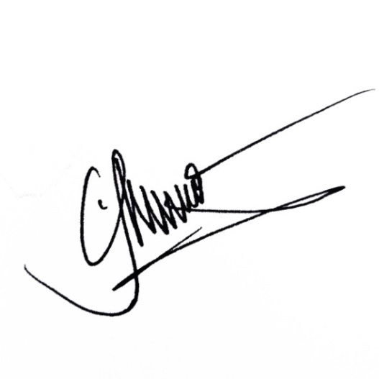
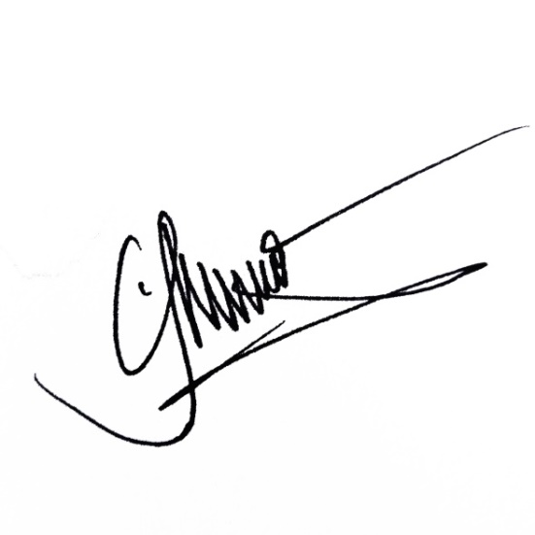

SURAT KETERANGAN USAHA
Nomor : 510/140/Perek-2026

Yang bertanda tangan dibawah ini Wali Nagari Toboh Gadang Kecamatan Sintuak Toboh Gadang Kabupaten Padang Pariaman dengan ini menerangkan bahwa :
Nama : MIKO RAMADANIL
NIK : 1304012004880006

Tempat/ Tgl Lahir : Padang Panjang/20-04-1988
Suku/ Agama : Minang/Islam
Pekerjaan : Pedagang
Jenis Usaha : Rumah Makan Gulai Kambing Hafiza
Alamat : Toboh Olo
Nagari Toboh Gadang
Kecamatan Sintuak Toboh Gadang
Menurut Keterangan dan pernyataan Orang yang tersebut namanya diatas benar mempunyai usaha Rumah Makan Gulai Kambing Hafiza semenjak Tahun 2023 di Korong Toboh Olo Nagari Toboh Gadang Kecamatan Sintuak Toboh Gadang. Surat Keterangan ini dibuat untuk persyaratan Persyaratan Pinjaman KUR.
Demikianlah Surat Keterangan ini dibuat agar dapat dipergunakan sebagaimana mestinya.
Toboh Gadang, 17 April 2026
An. Wali Nagari Toboh Gadang
Kasi Pelayanan

SAIFUL BAHARI

SURAT KETERANGAN USAHA
Nomor : 510/126/Perek-2026

Yang bertanda tangan dibawah ini Wali Nagari Toboh Gadang Kecamatan Sintuak Toboh Gadang Kabupaten Padang Pariaman dengan ini menerangkan bahwa :
Nama : ELMAWATI
NIK : 1305116512780001

Tempat/ Tgl Lahir : Toboh Luar Parit/25-12-1978
Suku/ Agama : Minang/Islam
Pekerjaan : Mengurus Rumah Tangga
Jenis Usaha : Berladang Jagung
Alamat : Toboh Luar Parit
Nagari Toboh Gadang
Kecamatan Sintuak Toboh Gadang
Menurut Keterangan dan pernyataan Orang yang tersebut namanya diatas benar mempunyai usaha Berladang Jagung semenjak Tahun 2010 di Korong Toboh Surau Kandang Nagari Toboh Gadang Kecamatan Sintuak Toboh Gadang. Surat Keterangan ini dibuat untuk persyaratan DANA KUR.
Demikianlah Surat Keterangan ini dibuat agar dapat dipergunakan sebagaimana mestinya.
Toboh Gadang, 07 April 2026
An.Wali Nagari Toboh Gadang
Kasi Pelayanan

SAIFUL BAHARI, SE

SURAT KETERANGAN USAHA
Nomor : 510/412/Perek-2024

Yang bertanda tangan dibawah ini Wali Nagari Toboh Gadang Kecamatan Sintuak Toboh Gadang Kabupaten Padang Pariaman dengan ini menerangkan bahwa :
Nama : SUDIRMAN SAPUTRA
NIK : 1305040510920001

Tempat/ Tgl Lahir : Tarok / 05-10-1992
Suku/ Agama : Minang/Islam
Pekerjaan : Buruh Harian Lepas
Jenis Usaha : Ternak Lele
Alamat : Korong Toboh Olo
Nagari Toboh Gadang
Kecamatan Sintuak Toboh Gadang
Menurut Keterangan dan pernyataan Orang yang tersebut namanya diatas benar mempunyai Usaha Ternak Lele semenjak Tahun 2023 di Korong Toboh Olo Nagari Toboh Gadang Kecamatan Sintuak Toboh Gadang. Surat Keterangan ini dibuat untuk persyaratan KUR.
Demikianlah Surat Keterangan ini dibuat agar dapat dipergunakan sebagaimana mestinya.
Toboh Gadang, 26 Juli 2024
An. Wali Nagari Toboh Gadang
Kasi Pemerintahan

ERPIT MELDA, SE

SURAT KETERANGAN USAHA
Nomor : 510/384/Perek-2024

Yang bertanda tangan dibawah ini Wali Nagari Toboh Gadang Kecamatan Sintuak Toboh Gadang Kabupaten Padang Pariaman dengan ini menerangkan bahwa :

Nama : MAIZEL ANANDA PUTRA
NIK : 1305020205930001
Tempat/ Tgl Lahir : Pauh/02-05-1993
Suku/ Agama : Minang/Islam
Pekerjaan : Pedagang
Jenis Usaha : Bengkel Motor
Alamat : Kanun Mudiak
Nagari Kapalo Koto
Kecamatan Nan Sabaris
Menurut Keterangan dan pernyataan Orang yang tersebut namanya diatas benar mempunyai usaha Bengkel Motor semenjak Tahun 2021 di Korong Toboh Olo Nagari Toboh Gadang Kecamatan Sintuak Toboh Gadang Kabupaten Padang Pariaman. Surat ini akan dipergunakan untuk keperluan persyaratan KUR.
Demikianlah Surat Keterangan ini dibuat agar dapat dipergunakan sebagaimana mestinya

Toboh Gadang, 12 Juli 2024
An.Wali Nagari Toboh Gadang
Kasi Pelayanan
SAIFUL BAHARI

SURAT KETERANGAN USAHA
Nomor : 510/ /Perek-2024

Yang bertanda tangan dibawah ini Wali Nagari Toboh Gadang Kecamatan Sintuak Toboh Gadang Kabupaten Padang Pariaman dengan ini menerangkan bahwa :
Nama : SYUKUR
NIK : 1305113011730002

Tempat/ Tgl Lahir : Toboh Rimbo Kaduduk /30-11-1973
Suku/ Agama : Minang/Islam
Pekerjaan : Pedagang
Jenis Usaha : Arang Batok Kelapa
Alamat : Korong Toboh Olo
Nagari Toboh Gadang
Kecamatan Sintuak Toboh Gadang
Menurut Keterangan dan pernyataan Orang yang tersebut namanya diatas benar warga Korong Toboh Olo Nagari Toboh Gadang Kecamatan Sintuak Toboh Gadang Kabupaten Padang Pariaman dan mempunyai usaha Arang Batok Kelapa semenjak Tahun 2016 di Korong Toboh Olo Nagari Toboh Gadang Kecamatan Sintuak Toboh Gadang. Surat Keterangan ini dibuat untuk persyaratan KUR.
Demikianlah Surat Keterangan ini dibuat agar dapat dipergunakan sebagaimana mestinya.
Toboh Gadang, 11 Juli 2024
An. Wali Nagari Toboh Gadang
Kasi Pemerintahan

ERPIT MELDA, SE

SURAT KETERANGAN USAHA
Nomor : 510/226/Perek-2024

Yang bertanda tangan dibawah ini Wali Nagari Toboh Gadang Kecamatan Sintuk Toboh Gadang Kabupaten Padang Pariaman dengan ini menerangkan bahwa :

Nama : RAHMAD DANI
NIK : 1305110211990001
Tempat / Tgl Lahir : Toboh Rawang/15-01-1999
Suku/ Agama : Minang/Islam
Pekerjaan : Belum/Tidak bekerja
Jenis Usaha : Bengkel Motor
Alamat : korong Toboh Rawang Nagari Toboh Gadang
Kecamatan Sintuak Toboh Gadang
Menurut Keterangan dan pernyataan Orang yang tersebut namanya diatas benar mempunyai usaha Bengkel Motor semenjak Tahun 2022 di Korong Toboh Kandang Gadang Nagari Toboh Gadang Kecamatan Sintuak Toboh Gadang Kabupaten Padang Pariaman. Surat ini akan dipergunakan untuk keperluan persyaratan KUR.
Demikianlah Surat Keterangan ini dibuat agar dapat dipergunakan sebagaimana mestinya

Toboh Gadang, 02 Mei 2024
An.Wali Nagari Toboh Gadang
Kasi Pelayanan
SAIFUL BAHARI, SE

SURAT KETERANGAN USAHA
Nomor : 510/382/Perek-2023

Yang bertanda tangan dibawah ini Wali Nagari Toboh Gadang Kecamatan Sintuak Toboh Gadang Kabupaten Padang Pariaman dengan ini menerangkan bahwa :

Nama : AMIN JAMBAK
NIK : 1207330111580001
Tempat / Tgl Lahir : Padang/01-11-1958
Suku/ Agama : Minang/Islam
Pekerjaan : Mengurus Rumah Tangga
Jenis Usaha : Berladang
Alamat : Korong Toboh Kandang Gadang
Nagari Toboh Gadang
Kecamatan Sintuak Toboh Gadang
Menurut Keterangan dan pernyataan Orang yang tersebut namanya diatas benar warga Korong Toboh Kandang Gadang Nagari Toboh Gadang dan mempunyai usaha Berladang semenjak tahun 2020 di Korong Toboh Kandang Gadang Nagari Toboh Gadang Kecamatan Sintuak Toboh Gadang.
Demikianlah Surat Keterangan ini dibuat agar dapat dipergunakan sebagaimana mestinya.

Toboh Gadang, 15 Juni 2023
An.Wali Nagari Toboh Gadang
Kasi Pelayanan
SAIFUL BAHARI, SE

SURAT KETERANGAN USAHA
Nomor : 510/710/Perek-2022

Yang bertanda tangan dibawah ini Wali Nagari Toboh Gadang Kecamatan Sintuk Toboh Gadang Kabupaten Padang Pariaman dengan ini menerangkan bahwa :

Nama : LILI SURYANI
NIK : 1305114410840002
Tempat/ Tgl Lahir : Bali/04-10-1984
Suku/ Agama : Minang/Islam
Pekerjaan : Mengurus Rumah Tangga
Jenis Usaha : Ladang Jagung dan Jualan Minuman
Alamat : Korong Toboh Olo
Nagari Toboh Gadang
Kecamatan Sintuak Toboh Gadang
Menurut Keterangan dan pernyataan Orang yang tersebut namanya diatas benar warga Korong Toboh Olo Nagari Toboh Gadang dan mempunyai usaha Ladang Jagung dan Jualan Minuman semenjak Tahun 2015 di Korong Toboh Olo Nagari Toboh Gadang Kecamatan Sintuak Toboh Gadang.

Demikianlah Surat Keterangan ini dibuat agar dapat dipergunakan sebagaimana mestinya

Toboh Gadang, 10 Oktober 2022
An.Wali Nagari Toboh Gadang
Kasi Pelayanan
BUYUNG GAYO

SURAT KETERANGAN USAHA
Nomor : 510/590/Perek-2022

Yang bertanda tangan dibawah ini Wali Nagari Toboh Gadang Kecamatan Sintuk Toboh Gadang Kabupaten Padang Pariaman dengan ini menerangkan bahwa :

Nama : AKHIRRUDIN
Nik : 1671051407910008
Tempat/ Tgl Lahir : Palembang/14-07-1991
Suku/ Agama : Minang/Islam
Pekerjaan : Buruh Harian Lepas
Jenis Usaha : Jual Beli Besi Tua
Alamat : Korong Toboh Surau Kandang Nagari Toboh Gadang
Kecamatan Sintuak Toboh Gadang
Menurut Keterangan dan pernyataan Orang yang tersebut namanya diatas benar warga Korong Toboh Surau Kandang Nagari Toboh Gadang Kecamatan Sintuak Toboh Gadang dan benar mempunyai usaha Jual Beli Besi Tua semenjak Tahun 2018 di Korong Toboh Surau Kandang Nagari Toboh Gadang Kecamatan Sintuk Toboh Gadang.

Demikianlah Surat Keterangan ini dibuat agar dapat dipergunakan sebagaimana mestinya

Toboh Gadang, 01 September 2022
An. Wali Nagari Toboh Gadang
Kasi Pelayanan
BUYUNG GAYO

